Гринберг Р.С
Сухарев О.С.

ЭВОЛЮЦИОННАЯ ЭКОНОМИКА
Н.Д. КОНДРАТЬЕВА
(КРАТКИЙ ОЧЕРК НАУЧНОЙ БИОГРАФИИ УЧЁНОГО
К 120-ЛЕТИЮ СО ДНЯ РОЖДЕНИЯ)

СОДЕРЖАНИЕ

Введение . К юбилею Н.Д.Кондратьева
1. Этапы жизненного пути Н.Д.Кондратьева
2. Движение к эволюционной экономике
3. Положения теории циклической динамики Н.Д.Кондратьева
4. Современные проблемы эволюционной экономической теории
Заключение. План, прогноз и перспектива
Библиография

Введение. К юбилею Н.Д.Кондратьева

Данный краткий очерк посвящён 120-летию со дня рождения ярчайшего российского экономиста с трагической судьбой Николая Дмитриевича Кондратьева, которое отмечается 17 марта 2012 г. (по старому стилю 4(16) марта 1892 года). Сам Н.Д.Кондратьев в своей биографии и в письмах жене отмечал эту дату как день своего рождения, хотя формальная дата рождения указана в скобках.
20 лет уже в России создан и работает Международный Фонд Н.Д.Кондратьева, который реализует задачу популяризации и расширения научного наследия этого российского экономиста, проводятся конференции, Кондратьевские чтения, учреждены медали имени Н.Д.Кондратьева за вклад в развитие общественных наук. На месте расстрела учёного установленная памятная мемориальная доска. Фонд объединил исследователей разных направлений, экономических школ, национальностей рамками той проблематики, которой занимался в своё время Н.Д.Кондратьев, директор и основатель Института экономической конъюнктуры. Это не только теория «больших волн», циклов, но и методология планирования им предвидения, вопросы социологии, философии экономической науки и обществознания.
О Н.Д.Кондратьеве, начиная с 1989 года существует масса публикации, переизданы практически все доступные работы учёного, включая суздальские письма (из политизолятора в г.Суздале, где находился Н.Д.Кондратьев), довольно подробно изложена его биография, существует подробный список научных трудов, начиная с 1912 по 1930 год (доступен в интернете). Эти материалы доступны для заинтересованного читателя и неравнодушного исследователя проблем циклической динамики. В странах Запада, которые задают моду в области экономических исследований сегодня имя русского учёного Н.Д.Кондратьева хорошо известно и практически не одна серьёзная научная публикации по проблематике циклов и колебаний в экономике не может обойтись без упоминания вклада, который внесла российская экономическая школа во главе с Н.Д.Кондратьевым.
Поэтому мы не ставили задачу повторять многочисленные и очень ёмкие публикации о Н.Д.Кондратьеве, в частности, академика Л.И. Абалкина, первого президента Международного Фонда Н.Д.Кондратьева, который стоял не только у истоков создания Фонда, но и идейного возрождения наследия Н.Д.Кондратьва, переиздании его книг и работ, поиске не известных или мало известных работ и страниц его биографии, тем самым возрождении памяти об учёном не только среди профессиональных экономистов, но и граждан страны, в которой родился, стал высочайшим профессионалом и погиб Николай Дмитриевич Кондратьев, а также работ проф. Ю.В.Яковца и Н.А.Макашевой, которые также внесли ощутимую и определяющую лепту в исследование и оценку трудов Н.Д.Кондратьева спустя время, в организацию и становление Международного Фонда Н.Д. Кондратьева и др. авторов.
Сегодня Н.Д.Кондратьева по-разному оценивают и интерпретируют, появилось множество работа с применением сложной математики по теории циклов, имеются также учёные, которые не разделяют идеи длинноволновой динамики при долгосрочном экономическом развитии. Накопленный довольно большой объём знаний в этой области, тем мне менее, не позволяет утверждать что-то однозначное. Однако, нельзя оспорить факт, что смена периодов кризиса и роста происходит, причём эта смена периодического характера и в ней можно усмотреть, либо определить некоторые закономерности. Учитывая, что Н.Д.Кондратьев внёс существенный вклад в развитие различных направлений экономического знания, нам представляется, что в совокупности его можно обозначить как формирование теории эволюционной экономики, как самостоятельного направления современной экономической науки. Поэтому и этот очерк мы наименовали как «Эволюционная экономика Н.Д.Кондратьева», стараясь напомнить только те моменты, которые были получены или сформулированы лично Н.Д.Кондратьевым на основе имеющихся у него данных.
Особо хотелось бы отметить, что настоящий исследователь всегда отличается от шарлатана тем, что он сомневается в том, что получил. Так и Н.Д.Кондратьев считал, что выделенных им 2,5 большие волны недостаточны для формирования законченной теории хозяйственной развития, нужны дополнительные исследования, охватывающие значительные интервалы времени и различные типы экономических систем, он говорил о вероятности таких колебаний, о возможной полезности учёта этого явления при долгосрочном прогнозировании развития капиталистической системы. Иными словами наш очерк – это напоминание о существе вклада крупного российского учёного в мировую экономическую мысль, тех существенных уточнений в понятиях экономической статики и динамики, конъюнктуры, эволюции (необратимых процессах) и циклических колебаний (обратимых процессов), плана и предвидения, которые осуществил учёный, демонстрации тех расчётных результатов по циклам, которые были получены им и озвучены в докладе в 1926 году, опубликованы в виде книги в ИЭ РАН в 1928 году. Этот очерк – напоминание о судьбе учёного, о его гражданском мужестве, верности науке, нравственным идеалам и тому делу, которому служит настоящий исследователь. Мы старались дать минимум своих резюме и размышлений, чётко воспроизведя только те позиции, которые отстаивал учёный, не давая им оценок, как это принято в научной научно-публицистической литературе, посвящённой Н.Д.Кондратьеву. Основные идеи Н.Д.Кондратьева, опередившие время, за которые он пострадал, были предметом этого очерка. Поэтому мы ограничились лишь краткой биографической справкой. Разумеется, составить лучшее и полное представление необходимо только ознакомившись непосредственно с работами Н.Д.Кондратьева, что мы и предлагаем сделать заинтересованному читателю – близкому и далёкому от экономической науки.
В мае 2012 года проходит Международная конференция, приуроченная 120-летнему юбилею Н.Д.Кондратьева. Интерес мировой экономической мысли настолько высок к творчеству российского экономиста, спустя почти 90 лет после выхода его главных работ, что конференция проводится не только в России, но и Китае, по инициативе китайских экономистов.

Президент Международного Фонда Н.Д.Кондратьева
Член-корр РАН, проф. Гринберг Р.С
Член совета Фонда, д.э.н., проф., О.С.Сухарев

1. Этапы жизненного пути Н.Д.Кондратьева

Родился 4 (16) марта 1892 года в деревне Галуевская Кинешемского уезда Костромской губернии (ныне — в Вичугском районе Ивановской области) Сам Н. Д. Кондратьев по новому стилю считал своим днём рождения 17 марта Это закреплено в автобиографии ученого, датированной 28 апреля 1924 г., и в письме своей жене от 17 марта 1933 г из Суздальского изолятора
С 1905 года учился в церковно-приходской школе, учительской школе и школе садоводства. В 1911 году экстерном закончил гимназию в Костроме и поступил в Петербургский университет на юридический факультет.
После окончания работал на кафедре политической экономии и статистики.
С 1918 г. преподаёт в Московском кооперативном институте и Петровской сельскохозяйственной академии
В 1917 году входит в состав временного Правительства А.Керенского, одно время являясь секретарём председателя Правительства, затем работая в должности товарища министра Продовольствия.
В 1920 г. организует и становится директором Института конъюнктуры – до 1928 года. Нужно отметить, что в США примерно в это же время развёртываются масштабные исследовать проблемы конъюнктуры. В частности, У.Персонс в январе 1919 года предлагает метод измерения конъюнктуры, который будет назван «гарвардским барометром». Нужно сразу отметить, что «гарвардский барометр» не предсказал возникновение Великой депрессии 1929-1933 гг. Таким образом, российская экономическая мысль шла не только в ногу, но обгоняла по многим позициям достижения представителей западной экономической мысли. Это прежде всего относится к теории циклов, конъюнктуры и экономического развития, а также применения планирования и проектирования при решении задач опережающего развития экономической системы.
В этом же 1920 г.происходит первый арест Н.Д.Кондратьева по сфабрикованному делу «Союза освобождения России», через месяц он освобождён благодаря усилиям А.В.Чаянова и И.А.Теодоровича. В 1922 году последует второй арест, который также завершится для Н.Д.Кондратьева удачно.
В 1920-1923 гг. работает в Госплане СССР, разрабатывает серию предложений по планированию развития сельского и лесного хозяйства. Пишет работы по созданию перспективных планов. Этот опыт, а также деятельность во Временном Правительстве не могли не оставить следа в научной биографии учёного. Умение обосновывать позиции, решения на основе цифр и эмпирического материала – прослеживается во всех без исключения научных работах Н.Д.Кондратьева, как потребность и желание развивать и применять современные методы статистической обработки данных, которые в тот период стали появляться в рамках только формирующего эконометрического направления исследований.
19 апреля 1928 года снят с директоров Института конъюнктуры. В 1930 году арестован по делу «Трудовой крестьянской партии», в 1932 году приговорён к 8 годам лишения свободы, 17 сентября 1938 г. по решению Военной коллегии Верховного суда СССР расстрелян (в этот же день)
Реабилитирован посмертно в 1987 году.
Все научные работы Кондратьева Н.Д. за период его научного творчества можно подразделить на 3 большие группы и соответственно три периода научной жизни:
1. Социология и философия экономического знания и управления хозяйством (1912-1917гг.);
2. Методология планирования и управления отраслевыми комплексами, организация народного хозяйства (в частности, сельским хозяйством, планирование советской экономики) (1917-1924 гг.)
3. Теория циклов и «больших волн» конъюнктуры (с 1924-1925 года), исследования по мировому хозяйству (1921-1924 гг.)
Доклад в РАНИОН по большим циклам был сделан в феврале 1926 года и опубликован в ИЭ РАН в виде книги в 1928 году.
Будучи в Суздальском политизоляторе Н.Д.Кондратьев продолжал работать, создавал труд по общей теории конъюнктуры (не дошёл до наших дней), состоял в переписке с известными экономистами, в частности, с С.Кузнецом, писал жене (эти письма отобраны и опубликованы Международным Фондом Н.Д.Кондратьева в виде отдельной книги). Именно в изоляторе в июле-сентябре 1934 года Н.Д.Кондратьев делает заметки по модели экономической динамики капиталистического хозяйства, приводит уравнение логистической кривой, которая описывает эту динамику, записывает уравнение, связывающее сумму капитала в экономике, населения и размера дохода. В итоге формируется зависимость, что доход есть произведение количественного измерения влияния техники на развитие хозяйства на корень квадратный из произведения населения на сумму имеющегося капитала. Он считает эту работу значительным научным результатом. При всей наивности полученного выражения, что нам покажется сегодня, тем не менее, Фактически в довольно простой форме, создаётся по сути прообраз моделей системной динамики мирового хозяйства, созданных много позже Дж.Форрестером, Д.Мидолузом, М.Месаровичем, Э.Пестелем и др. В частности, исследуется связь таких параметров как: национальный капитал, количество самодеятельного населения, производство средств производства, производство предметов потребления, общиё объём производства, национальный доход, заработная плата, процент на капитал, сумма земельной ренты, размер накопления капитала. Иными словами, народное хозяйство рассматривается как система, но параметры в анализе применяются политэкономические. Конечно, говорить о том, что полученные уравнения всегда будут характеризовать общую тенденцию и общий закон изменения основных элементов хозяйственной жизни, закон тренда динамики хозяйства, устанавливать точно фазу, которую проходит страна в своём движении, ставить общий прогноз системы, исследовать циклы, представляется преждевременным. Понимал это и Кондратьев. Хотя предсказание использования логистической закономерности, как и другие построения и умозаключения, хотя он их обозначает как недостаточно аргументированные, тем не менее, опередили время. Предложенные элементарные соотношения для дохода, средств потребления, хода накопления, общего объёма выпуска и т.д. предваряют макроэкономические построения Дж. М. Кейнса, сделанные двумя годами позже в 1936 году. В этих уравнениях обнаруживаются связи не просто между параметрами макроэкономики, а обозначенными политэкономическими категориями, посредством которых возможно оценивать долгосрочный период развития макроэкономической системы.

2. Движение к эволюционной экономике

Согласно Н.Д.Кондратьеву, экономические процессы можно подразделить на обратимые и необратимые. К первым относятся экономические кругообороты и циклы, ко вторым - случайные и телеологические (задающие цели) процессы. Экономическая эволюция относится к необратимым процессам.
К основоположникам эволюционной экономической теории можно отнести прежде всего яркого представителя старого институционализма (американская школа) Т.Веблена, автора теории экономического развития, который придавал важное значение циклическим колебаниям экономики Й.Шумпетера, первооткрывателя «больших циклов конъюнктуры» Н.Д.Кондратьвеа. Именно в работах Н.Д.Кондратьева эволюционного направление приобрело те научные черты, которые востребованы наукой и практикой в наши дни (см рисунок 1).

Рисунок 1. Основоположники и магистральные направления эволюционной экономики

С нашей точки зрения, существует три составных источника современной теории эволюционной экономики (рисунок 1). Вебленом и его коллегами по старой институциональной школе заложены основы эволюционного институционализма - теории, которая противоположна неоклассическим постулатам и считает объектом исследования не рационального индивида, с его комплексом потребностей, которые растут и требуют постоянного удовлетворения, а институты, непрерывно развивающиеся, проектирующие экономическое поведение индивидов согласно правилам и рутинным процедурам.
Экономическая эволюция происходит через смену инновационной активности и технологий. Эту идею отстаивал Шумпетер. Через ‘‘созидательное разрушение’’, то есть отказ от отживших технологий, смену устаревших организационных форм, соответствующих изменений в социальном спектре экономической динамики осуществляется экономическое развитие. Следовательно спады производства, если их природа такова, о которой говорит Шумпетер, выполняют вполне позитивную функцию. Шумпетер всед за Кондратьевым ввёл понятие больших циклов, но у истока цикла он ‘‘ставил’’ предпринимателя - генератора инноваций в различных отраслях.
Шумпетер считал важнейшим фактором хозяйственного развития инновационное поведение предпринимателей и вытекающие отсюда технологические изменения. Он выделял пять основных факторов, определяющих изменения:
- производство нового продукта;
- введение нового производственного метода;
- освоение новых рынков;
- доступ к источникам сырья;
- внедрение новых методов организации производства.
Причем реализация этих факторов, задающих характер экономическому развитию, полностью зависит от сочетания двух групп условий: 1) ввода инновации и 2) принятия инновации.
Основополагающий вклад в формирование эволюционных представлений внес Н.Д. Кондратьев. Он вводит понятия экономической статики, динамики, и использует понятие конъюнктуры для построения соответствующих гипотез и теорий. Мы считаем, что по существу Н.Д.Кондратьева можно отнести к основоположникам направления «экономическая генетика», поскольку создавая теорию конъюнктуры, исследуя проблему соотношения цен в промышленности и сельском хозяйстве по сути возникают очертания ядра саморазвития экономики в виде отраслевой структуры и её изменения. «Между различными отраслями и сферами народного хозяйства существует солидарная связь, но одновременно также и известный антагонизм. При наличии этого антагонизма относительная конъюнктура неизбежно приобретает значение активного звена хозяйственного развития». Далее он анализирует влияние реального капитала на отраслевую структуру, говорит о том, что различные отрасли торговли являются более или менее прямым продолжением соответствующих отраслей производства. Тем самым анализу подвергается структура народного хозяйства, её изменения, причинно-следственные связи и соотношения, возникающие между отраслями, слагающими каркас системы народного хозяйства. Безусловно, этот аспект является сутью и содержанием «экономической генетики», какие секторы, какая структура определяют движение экономической конъюнктуры и хозяйственной системы в целом. Например, ведя разговор о влияние мировой войны на хозяйственные системы различных стран, Н.Д.Кондратьев отмечает, что важным моментом является тип и строение народного хозяйства данной страны, то есть, является ли страна аграрной, индустриальной или аграрно-индустриальной и как она зависит от мирового рынка. Иными словами, важно то, что составляет её «генетику», ядро национального хозяйства.
Н.Д.Кондратьев в ходе изучения эволюционных экономических процессов высказал ряд принципиальных соображений о сущности (содержании) экономической эволюции и вплотную подошел к созданию экономической генетики. Он не отрицал связи экономической эволюции и биологической, но считал, что понятия эволюции восходят к понятиям термодинамики (важность процессов самоорганизации). Экономический процесс он рассматривал как необратимый и неповторяющийся.
«Под эволюционными или необратимыми, процессами мы понимаем те изменения, которые при отсутствии резких посторонних пертурбационных воздействий протекают в одном и том же определенном направлении. Как на пример их можно указать на постоянную тенденцию роста населения, увеличение общего объёма производства и др.».
Кондратьев Н.Д. обосновал теорию больших экономических циклов хозяйственной конъюнктуры. Концепция больших циклов, выдвинутая ученым, состоит из следующих основных частей: эмпирическое доказательство «большой модели цикла», некоторые эмпирически установленные закономерности, сопровождающие длительные колебания конъюнктуры, и их теоретическое объяснение.
Для обоснования больших циклов Н.Д. Кондратьев проанализировал динамику цен, заработной платы, процента на капитал, объема внешней торговли и производства основных видов промышленной продукции по четырем ведущим капиталистическим странам – Англии, Франции, Германии, США. Проведенные исследования выявили наличие циклических волн продолжительностью 48-55 лет. Кондратьев Н.Д. считал, что перед началом и в начале повышательной волны каждого большого цикла происходят глубокие изменения в экономической жизни общества, которые выражаются в значительных изменениях техники, чему предшествуют научно-технические открытия и изобретения. Главную роль ученый отводил научно-техническим инновациям, которые переводят хозяйственную конъюнктуру с понижательной на повышательную тенденцию.
Конъюнктура (теория конъюнктуры) предстаёт в его исследованиях как бесконечно меняющееся множество явлений экономической жизни (простая и дифференциальная конъюнктура). Если быть точным, то под «экономической конъюнктурой каждого данного момента мы понимаем направление и степень изменения совокупности элементов народнохозяйственной жизни по сравнению с предшествующим моментом».
Он критически относился к тому, что экономические теории в своей сущности статичны, а реальный мир динамичен, поэтому должна быть высоко развита теория экономической динамики. Динамика исследует как необратимые явления экономической жизни, то есть эволюционные, так и обратимые - циклические. При этом Кондратьев отмечает, что динамика не отрицает статику, то есть равновесные движения экономической системы, а предполагает статические состояния, таким образом, опирается на статику, использует её для получения более полноценных и адекватных экономической реальности результатов.
Под простой конъюнктурой понимается направление и степень изменения совокупности элементов данной отрасли в данный момент по сравнению с предшествующим периодом (периодами). Под дифференциальной конъюнктурой понимается простая конъюнктура данной отрасли, но взятая относительно или по сравнению с конъюнктурой других отраслей, с которыми осуществляется либо возможно сравнение. Понятие конъюнктуры раскрывается им в связи с колебательными изменениями хозяйственных систем, причём кривая конъюнктуры, о которой пишет Н.Д.Кондратьев, является кривой обратимых процессов, а исследование процессов, связанных с ходом этой кривой предполагает системную связь, то рассмотрение всех значимых для развития аспектов в их взаимосвязи.
В 1922 году в Вологде выходит монография Н.Д.Кондратьева «Мировое хозяйство и его конъюнктуры во время и после войны» . В этой работе с использованием конкретно-эмпирического метода анализируются большое число важнейших показателей и факторов состояния мирового хозяйства и его конъюнктур. Теория конъюнктур, то есть теорию экономических циклов разных типов Н.Д.Кондратьев считает самой сложной частью теории экономической динамики. Данная книга содержит: 1) анализ состояния и конъюнктуры мирового хозяйства во время войны 1914-1918 гг.; 2) оценку состояния мирового хозяйства после войны в период 1918-1920 гг. до начала понижательной конъюнктуры 1920 года; 3) анализ кризисных явлений 1920-1921 гг.; 4) меры преодоления кризиса и период выхода из кризиса со второй половины 1921 года. Эта работа показал глубокое проникновение в суть современного на тот момент капитализма, явилась предтечей фундаментальных обобщений, совершённых Н.Д.Кондратьевым по поводу циклической динамики и выявлению больших циклов конъюнктуры в 1925-1928 гг.
Важные выводы, которые были получены в ходе данной работы:
Во-первых, мировая война началась в тот момент, когда мировой хозяйство и хозяйство важнейших стран находилось в полосе подъёма большого цикла, война началась в момент, когда мировое хозяйство находилось в полосе начинающегося кризиса или депрессии, когда налицо все симптому перелома в рамках малого цикла.
Во-вторых, война потребовала перераспределения ресурсов, промышленных сил, каковая не могла обойтись без заминки в производстве и на рынке труда.
В-третьих, влияние войны на народное хозяйство определяется: а) близостью страны к театру военных действий и степенью зависимости экономики от военных действий; б) типом и структурой народного хозяйства, (аграрная, индустриальная или аграрно-индустриальная страна) зависимостью от мирового рынка; в) характер хода и исхода войны для воевавших стран (победа-поражение).
Кондратьев Н.Д. в докладе «К вопросу о понятиях экономической статики, динамики и конъюнктуры» говорит о двух задачах изучения конъюнктуры:
А) описании и установлении фактического состояния и изменения конъюнктуры (изучение сезонных, циклических колебаний – малых циклов конъюнктуры, случайных колебаний – нерегулярных колебаний, а также тренда); здесь же он говорит о необходимости изучения больших циклов, уточняя, что они отличаются от малых циклов не только по своим качественным характеристикам, но и по природе.
Б) объяснение хода конъюнктуры и создание общей теории конъюнктуры – эта задача довольно сложная, поскольку требует учёта необратимых – эволюционных процессов. Однако первейшая сложность, возникающая на этом пути – как соединить необратимые, то есть эволюционные изменения от обратимых циклических изменений и как в эту схему вписывается управление большими социально-экономическими системами, оценка их эффективности? Данный вопрос требует глубоких исследований и на современном этапе, потому что единая теория отсутствует, а разница во взглядах экономистов не придаёт убедительности даваемому ответу либо имеющимся трактовкам.
Фактически эти задачи он реализует в работах по исследованию мировой конъюнктуры в период во время и после войны, а также при анализе динамики цен промышленных и сельскохозяйственных товаров.
Помимо представлений о конъюнктуре, Н.Д.Кондратьев разработал понятие «экономической генетики». «Современная методология экономической науки выделяет и стремится констатировать лишь понятие экономической статики и динамики, не зная экономической генетики». Данное направление исследований до сих пор развито достаточно слабо, хотя существует ряд прекрасных работ в этой области, включая, российских авторов. В частности, в 1990-ых гг. получило развитие направление социогенетики (А.И.Субэтто), теория социодинаамики (Р.С.Гринберг, А.Я.Рубинштейн) и ряд других. Идея генетического подхода состоит в том, что помимо статики, и циклично-динамических изменений (обратимых изменений ), нужно учитывать необратимые изменения, в том числе в рамках качественного и количественного прогноза. У Н.Д.Кондратьева был замысел написать книгу по социально-экономической генетике и развитию, который ему, к сожалению, не суждено было реализовать
«Экономическая генетика» или генетический подход в экономической науке рассматривает проблемы наследственности, стремящейся сохранить равновесность системы, и изменчивости, отклоняющей систему из равновесия, обеспечивая тем самым её неравновесность, способствуя адаптации к происходящим изменениям в процессе эволюции экономической системы. Генетический подход имеет широкую перспективу в области прогнозирования наравне с широко распространённым телеологическим подходом.
Понятие ядра саморазвития экономики становится центральным понятием экономической генетики. Концепция экономической генетики имеет много общего с представлениями о генах из биологии. Только если биология изучает процессы наследственности и изменчивости, мутации органических форм, то экономическая генетика по большому счёту организационных форм, а также природу и внутренние условия развития, фирм, их популяций, технологических укладов. Проблемы размножения структур, их жизнестойкости, распада, передачи функций составляют предмет генетического анализа и без такого рассмотрения невозможно продвинуться в понимании структурных изменений экономических систем. Экономическая генетика в своём анализе использует структурное сходство процессов, происходящих в живой клетке, её хромосомном наборе, с процессами в базисных экономических отраслях, которые она рассматривает в виде хромосомного набора.
Мировую известность приобрели «большие волны» Н.Д.Кондратьева, высокой оценке научного сообщества был подвержена теория циклической динамики, вклад в развитие которой помимо Н.Д.Кондратьева внесли выдающие западные экономисты У.Митчелл, С.Кузнец, Я. Тинберген, Г.Хаберлер, Э. Хансен и др. В следующем разделе изложим основные положения теории циклической динамики Н.Д.Кондратьева и покажем главный его вклад в это направление экономической науки.

3. Положения теории циклической динамики Н.Д.Кондратьева

Теперь остановимся на определяющих положениях теории циклической динамики Н.Д.Кондратьева и объяснении им «больших циклов» конъюнктуры.
1. Современная экономическая теория знает циклы в 10 лет (циклы Жугляра, а также Китчина – 2-3,5 года, Кузнеца – 17-25 лет). Однако наряду с ними существуют циклы экономической динамики, продолжительностью 48-55 лет – Большие экономические циклы
2. Для того, чтоб установить эти циклы Н.Д.Кондратьев изучил статистические данные по Англии, Франции, Германии, США, мировые данные о производстве угля, чугуна, особо определяя, что полученные им выводы распространены только для действующих капиталистических общественных систем.
3. В качестве параметров использовались данные: о ценах, проценте на капитал, заработной плате сельскохозяйственных и текстильных рабочих, внешней торговле, производстве угля, чугуна, стали и свинца, о посевных площадях овса и кредитном портфеле Французского банка, потреблении кофе, хлопка, сахара, вкладов в сберегательные кассы и др.
4. Данные были подвержены обработке методами математической статистики, отдельные показатели делились на количество населения, устанавливались вековые тенденции их изменения. Затем изучались отклонения эмпирического ряда от теоретически полученного ряда (вековые кривые), а найденные отклонения сглаживались при помощи 9-летней подвижной средней, что исключало случайные колебания и колебаний короткие и средние (этот метод применён ко всем данным кроме индексов товарных цен).
5. Большинство данных обнаружили наличие циклических волн продолжительностью в 48-55 лет. Расхождения лишь в отдельных случаях превзошли 5 лет и по отдельным данным.
Кондратьев Н.Д. откровенно заявляет, что наличие больших циклов не обнаружили: данные о потреблении пшеницы, кофе, сахара, хлопка по Франции, посевных площадей пшеницы во Франции и в производстве шерсти и сахара в США.
Н.Д.Кондратьев говорит о вероятности наличия больших циклов, хотя охватываемый период в 140 лет он справедливо считает недостаточным для окончательных выводов.
Если брать период с конца 18 века, то он выделил следующие волны:
А) Повышательная волна с 1780-1790 гг. по 1810-1817 гг. Понижательная волна с 1810-1817 по 1844-1851 гг.
Б) Повышательная волна с 1844-1851 гг. до 1870-1875гг. Понижательная – с 1870-1875 гг. по 1890-1896 гг.
В) Повышательная волны с 1890-1896 гг. до 1914-1920 гг. Понижательная волна – с 1914-1920 гг. - Таким образом, было выделено 2, 5 волны (цикла) чередования спадов –подъёмов
Было отмечено важное свойство больших циклов – изменение продолжительности подъёмов и депрессий. Число лет подъёма изменялось: 9, 21, 6, 15. Число лет спада: 12, 10, 15, 4.
Основную причину больших циклов он сводил – к организации современного капиталистического хозяйства, действующим институтам капитализма. Функционирование различных хозяйственных благ, производительных сил, средств производства – различно по времени. Возникает проблема неравномерного распределения капитала и диспропорция с точки зрения накопления и рассредоточения капитала.
Неравномерное распределение капитала, вызывающее неравновесие экономической системы в длительном периоде (капитал проходит стадию накопления, аккумулирования и распределения), порождает движения системы вверх – когда возникают условия рентабельного инвестирования капитала (распределения), фаза накопления пройдена, затем обостряется конкуренция за объекты размещения капитала, темп накопления снижается, изменяются мотивы, возникает рассеяние капитала, возникает нехватка капитала, снижается рентабельность отдельных подсистем, в частности сельское хозяйства, возникает депрессия, которая поражает внутренний и затем внешние рынки.
Возникают две полезные тенденции – совершенствования техники и накопления капитала для будущего развития. Это создаёт условие нового подъёма, пусть и на новой ступени развития производительных сил.
В отличие от средних циклов, большие циклы вызываются случайными событиями 1) изменением техники 2) войнами и революциями 3)вовлечением новых территорий (открытием новых территорий и источников энергии) 4)колебаниями в добыче золота
Интересно выделить две «эмпирические правильности», как писал Н.Д.Кондратьев:
1. Факторы кризиса необходимо искать не в натуральных размерах производства и натуральных размерах потребностей, а в условиях отношения предложения и спроса экономических ценностей, каковы бы эти ценности ни были. Иначе говоря, объяснение кризиса нельзя дать без привлечения ценностных явлений и категорий.
2. В течение примерно двух десятилетий перед началом повышательной волны большого цикла наблюдается оживление в области технических изобретений. В самом начале волны они начинают внедряться в области промышленности, что вызывает реорганизацию производственных отношений. Расширяются мировые связи, происходят изменения в добыче драгоценных металлов и денежного обращения.
Эти «правильности» очень полезны для осмысления капиталистических кризисов современности, поскольку подчёркивают высокое значение нововведений, технических и технологических изменений, порождаемого ими неравномерного распределения капитала и действующей системе критериев – ценностей в провокации и преодолении кризиса.
Далее для иллюстрации приведём графики с данными, полученными Н.Д.Кондратьевым для Англии: по индексу товарных цен (1901-1910 гг. – 100%) – рис 2., большим циклам индексов сельскохозяйственных товаров (1 – продукты животноводства, 2 – хлеба, 3 – техническое сырьё) – рис 3; относительного уровня индексов цен сельскохозяйственных (восходящий тренд) и промышленных (нисходящий тренд) товаров (а – эмпирический ряд, б – теоретический ряд) – рис 4; большие циклы покупательной силы промышленных товаров (1 – растительное масло, 2 – уголь, 3 – лесные материалы, 4 - металлы) – рис 5; малые циклы покупательной силы товаров (1 – промышленные товары, 2 – сельскохозяйственные товары) – рис.6; циклы общего уровня цен и покупательной силы товаров (1- промышленные товары, 2 – сельскохозяйственные товары, 3 – общий уровень, масштаб №2) – рис 7.

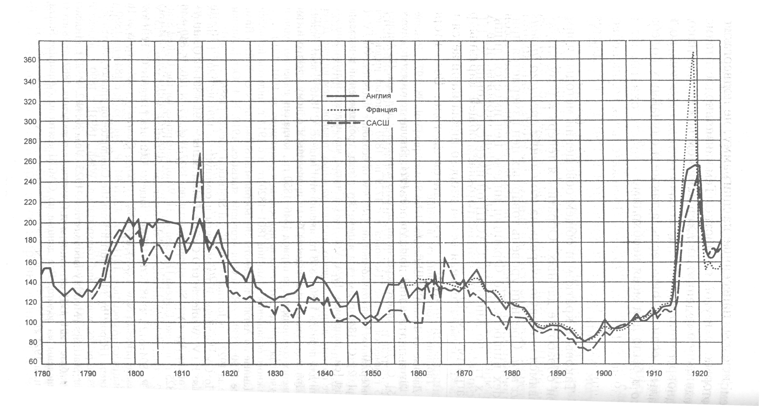
Рис 2.
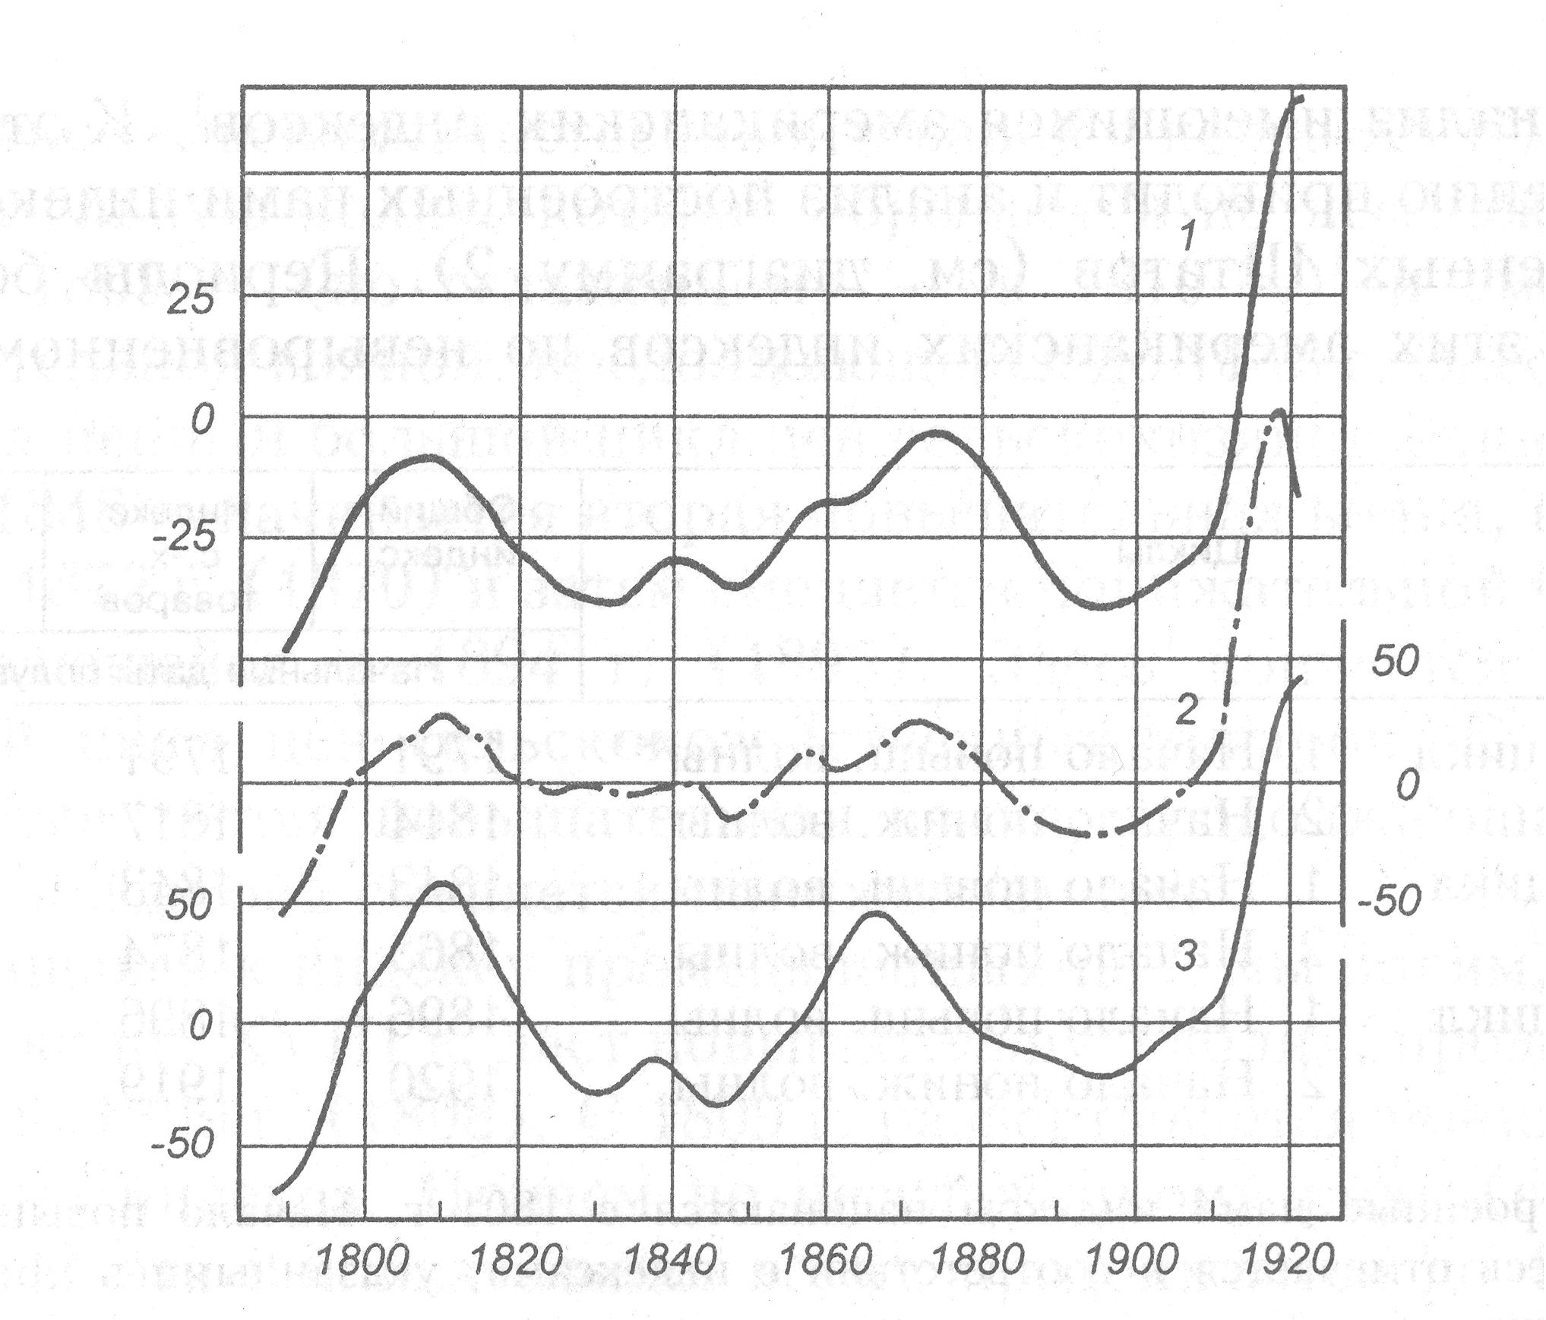

Рис. 3

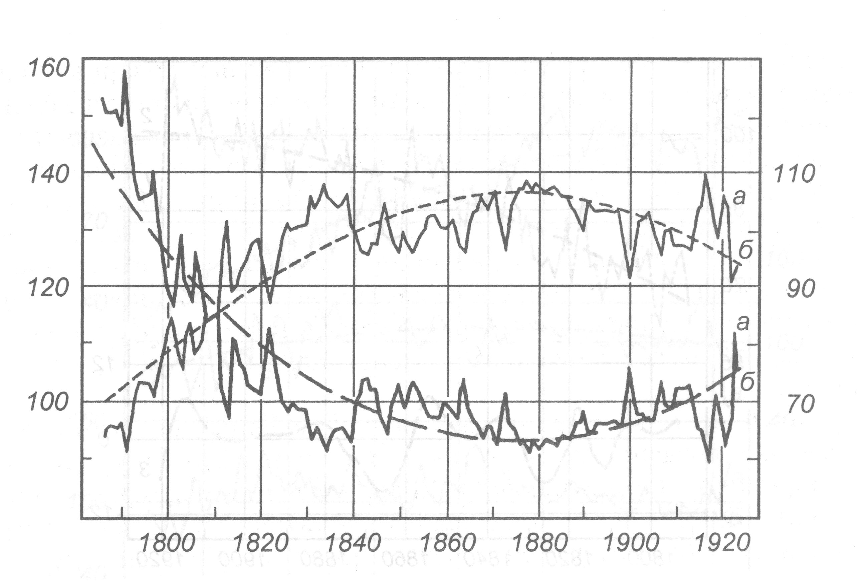

Рис. 4

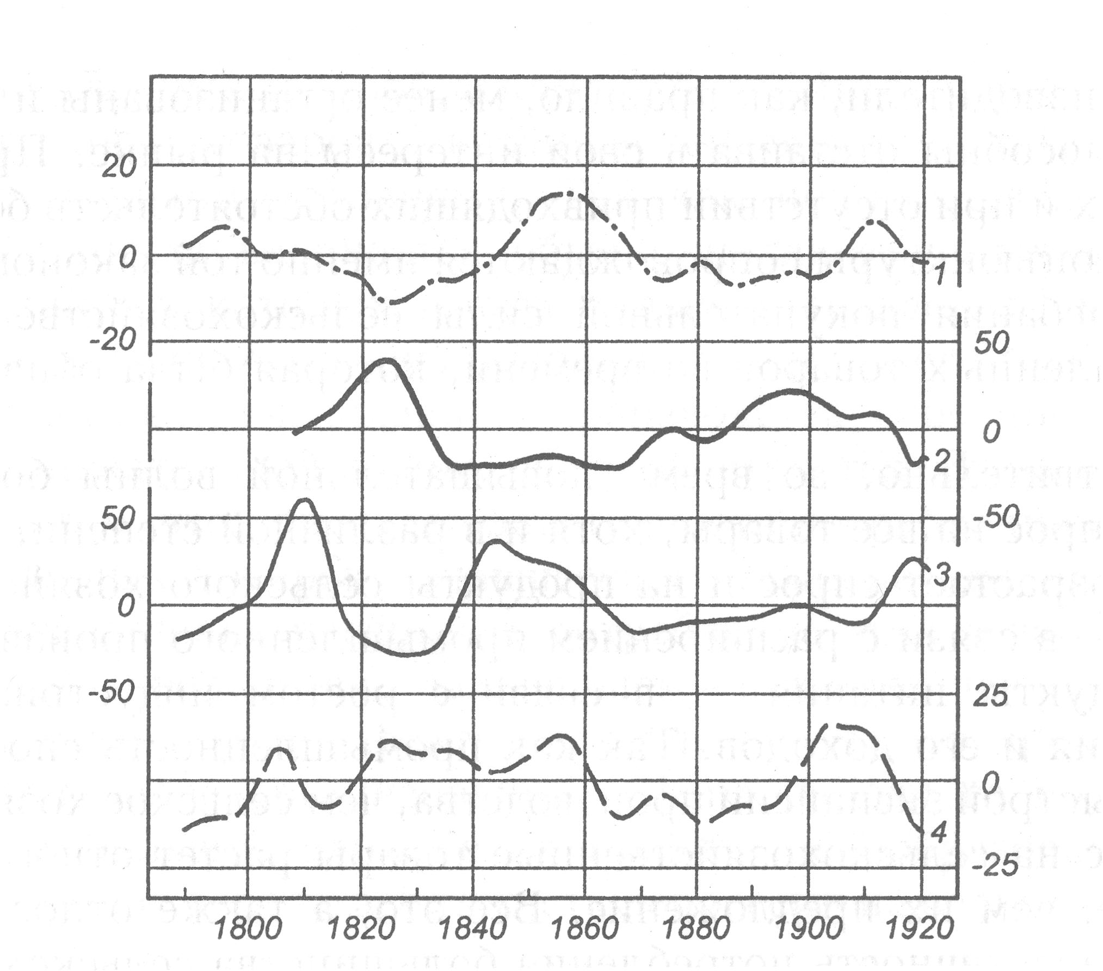
Рис. 5.

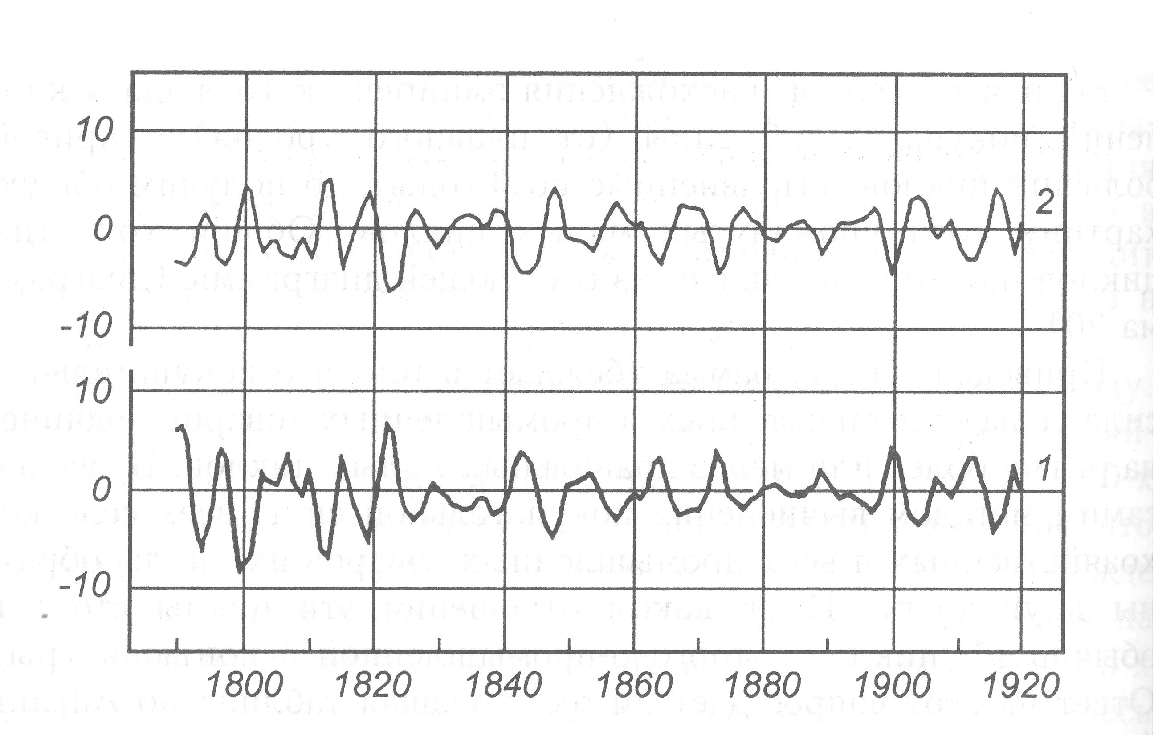

Рис. 6.

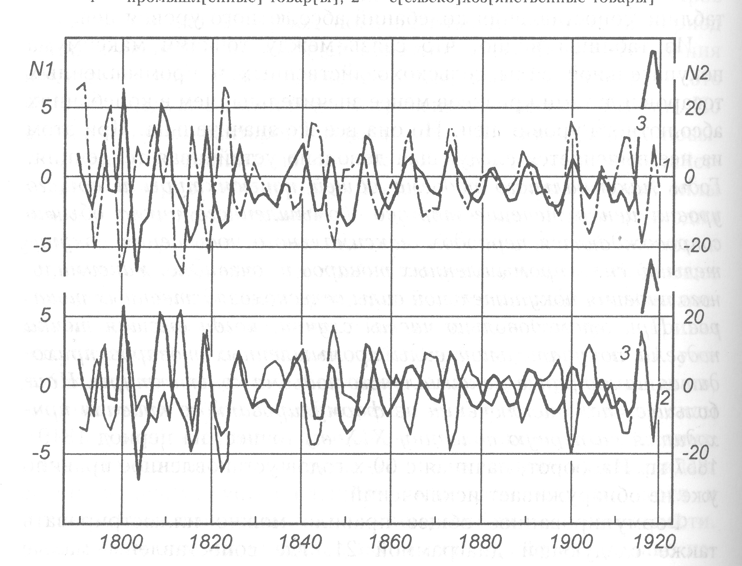
Рис. 7.

Как видим, российскую экономическую школу, олицетворением которой являются работы Н.Д.Кондратьева, отличает неукоснительное следование эмпирическим проверкам и демонстрации выявляемых закономерностей на конкретном цифровом материале. Кстати, другие ярчайшие представители российской школы экономической мысли В.Л.Канторович, а также выходцы из России В.В.Леонтьев и С.Кузнец также в своих исследованиях опирались на широкую эмпирическую базу. В работах В.Л.Канторовича (19 января 2012 году единственному российскому Нобелевскому лауреату по экономике исполняется 100 лет со дня рождения) и В.В.Леонтьева применяются математические модели, которые проверяются на конкретном цифровом материале, а работы С. Кузнеца в большей степени обращены к эмпирическим обобщениям, статистической обработки рядов данных, и на этой основе исследованию факторной основы экономического роста. Сегодня, когда часто видишь оторванные от эмпирики и от жизни математические построения, абсолютно «не живые», не способные ничего прояснить и тем более обеспечить верное принятие решений в управлении, «эмпирическая культура» таких мыслителей как Н.Д.Кондратьев, В.Л. Канторович, В.В.Леонтьев и С. Кузнец может стать путеводным маяком для «методологического рывка» экономической науки.
Определяющее значение для обоснования теории больших циклов приобрела работа Н.Д.Кондратьева «Динамика цен промышленных и сельскохозяйственных товаров», последняя вышедшая при жизни учёного в сборнике «Вопросы конъюнктуры», в 1928 году.
В ней рассматривается проблема динамики цен промышленных и сельскохозяйственных товаров под углом зрения общей относительной динамики конъюнктуры, выявляются факторы и условия этой динамики, соотношение в динамике между ценами в промышленности и сельском хозяйстве. С позиций современных взглядов выглядит довольно дискуссионной идея Н.Д.Кондратьева о том, что волны конъюнктуры можно рассматривать как отклонения народного хозяйства и его элементов от некоего состояния, которое соответствует динамическое равновесие. Равновесие спроса и предложения можно рассматривать как краткосрочное равновесие (предложение не изменяется) и равновесие длительного периода, когда изменяется и спрос и предложение. Третья форма равновесия для экономики – это равновесие наиболее продолжительного периода, когда изменяется не только спрос, не только спрос и предложение, но и объём основных капитальных благ в народном хозяйстве. Представляется, что это длительное изменение в объёме капитальных благ как раз и формирует длинную волну, причём Кондратьев относил к каптальным благам не только основные фонды, строительные объекты, но и кадры квалифицировнного труда, потому что для получения этих кадров недостаточно даже 15 летнего периода обучения (10 лет в школе и пять лет в институте), так как квалифицированным персонал становится только в ходе конкретного практического приложения полученных знаний и совершенствования в практике своего опыта. Иными словами необходим период, как минимум, в 20 лет, чтобы существенно изменить ситуацию с кадрами и уровнем знаний, а это почти период полуволны.
Расширение фонда капитальных благ происходит неравномерно. Именно эта неравномерность лежит в основе длинных циклов. При этом создание новых фондов капитала требует прогресса в технике, знаниях, приложения имеющихся крупных капиталов. Это становится предтечей повышательной фазы длинной волны, условиями для которой выступают: высокая интенсивность сбережений, относительно высокое предложение и дешевизна ссудного капитала, аккумулирование этого капитала на выбранных точках приложения в рамках финансовых и предпринимательских центров и относительно низкий уровень товарных цен, стимулирующий сбережения и долгосрочное вложение капитала.
Решающее влияние на динамику цен Н.Д.Кондратьев отводит прогрессу техники, начиная с начала 19 века., предполагающий совершенствование орудий труда, средств сообщения, организации производства, что закономерно приводит к росту производительности труда и появлению новых продуктов и промышленной инфраструктуры. Длительная тенденция цен к понижению стала результатов этих изменений в технике, которые обеспечили эффект масштаб производства и понижение удельных издержек.
Н.Д.Кондратьев ставит следующие важные вопросы, которые, кстати сказать, требуют поиска ответа до сих пор:
1. наблюдаются ли циклы в динамики различных показателей, характеризующих изменения в экономической системе?
2. насколько различные виды циклов синхронизированы и как циклы связаны друг с другом?
3. чем, какими факторами обусловлены кризисы и циклические колебания конъюнктуры, а также периоды роста народного хозяйства?
Тем самым, поставленные вопросы позволяют сформулировать дальнейшие шаги по исследованию общей и относительной конъюнктуре как определение хода относительной конъюнктуры по различным секторам народного хозяйства, выяснение динамики её хода, объяснение причин такой динамики, выявление связи между общей и относительной конъюнктурой.
В качестве важнейших показателей, определяющих состояние отраслей народного хозяйства, могу выступать: доходность, цены на предметы производства, объём производства, число занятых в секторе экономики, доля безработных и число банкротств и др.
Анализируя динамику промышленных и сельскохозяйственных цен, Н.Д.Кондратьев выделяют следующие закономерности.
Изменение покупательной силы сельскохозяйственных товаров (или промышленных) происходит обратно относительно изменению уровня производительности сельскохозяйственного (промышленного) труда.
В условиях конкуренции предельные издержки сельскохозяйственного производства экспортирующих и импортирующих стран должны быть в соответствии и изменяться параллельно.
По динамике цен промышленных и сельскохозяйственных товаров были подтверждены 2,5 больших цикла конъюнктуры, причём эти циклы по времени совпадали с циклами абсолютного уровня цен.
Повышательной волне общей экономической конъюнктуры отвечает повышение покупательной силы сельскохозяйственных товаров и понижение – по промышленным товарам (для больших циклов).
Относительно малых циклов наблюдается иное – максимальный подъём конъюнктуры сопровождается максимальным повышением покупательной силы промышленных товаров и максимальным падением покупательной силы сельскохозяйственных товаров. Таким образом, была исследована и установлена связь больших и малых циклов общей конъюнктуры. Специфика этого результата состоит в том, что сельское хозяйство представляет собой особую сферу деятельности человека. Малый цикл, являясь торгово-промышленным, затрагивает торговлю кредит, индустрию, а сельское хозяйство невозможно быстро изменить, высока сила инерции его развития, что и порождает такую противофазность в динамике покупательной силы по промышленным и сельскохозяйственным товарам.

4. Современные проблемы эволюционной экономической теории

Эволюционная экономика — новое направление экономической науки, в рамках которого экономические процессы рассматриваются как спонтанные, открытые и необратимые; они порождены взаимодействием внешних и внутренних факторов и проявляются в изменении структуры экономики и действующих в ней агентов. Особое внимание уделяется процессу инноваций - появлению, закреплению и распространению нового; конкуренции как процессу отбора, а также проблемам информации, неопределенности, времени.
Эволюционная экономика противостоит основному течению экономической теории в целом и неоклассике в частности. Она пытается учитывать воздействие институциональных и других нерыночных факторов на поведение экономических агентов, а также преодолеть принципиально статический характер ортодоксальной экономической теории.
Применение общих принципов эволюционизма в экономике открывает новые перспективы, но в то же время сопряжено с целым рядом трудностей как философско-методологического, так и практического и психологического характера.
Во-первых, возникает так называемая проблема заимствования. Она имеет несколько аспектов: сводится ли заимствование к использованию понятий биологии в экономике или же речь идет о перенесении методологических принципов биологии в экономику или поиске общих методологических основ; вопрос о влиянии различных философских систем и, прежде всего позитивизма на процесс познания в области экономики.
Во-вторых, специфика эволюционного подхода и в первую очередь то обстоятельство, что эволюционный процесс неразрывно связан с появлением нового, заставляет экономистов обратиться к новейшим подходам к проблеме закономерности и причинности социально-экономических явлений и, в конечном счете, побуждает пересмотреть базисные гипотезы теории индивидуального выбора, на которой базируется современная экономическая теория.
В-третьих, существуют разногласия среди экономистов относительно содержания эволюционных понятий применительно к экономике, не говоря уже о разногласиях среди биологов относительно механизма эволюционных изменений.
В-четвертых, трудности признания эволюционного подхода экономическим сообществом связаны с консерватизмом научного мышления и распространением равновесной парадигмы, которая принципиально чужда идее эволюции. Хотя Н.Д.Кондратьев рассматривает несколько типов равновесия (конкретно- три типа), всё-таки нужно отметить, что связь этих типов и их применение в анализе долгосрочной динамики не раскрыты и, можно уверенно констатировать, до сих пор. Совсем не означает, что не существует математического аппарата, который может быть использован для описания эволюционных процессов. Теория нелинейных систем и теория хаоса, новейшие «симуляционные» методы предлагают подобный инструментарий, хотя и не решают окончательно проблему моделирования открытых систем и креативной деятельности человека.
Современная эволюционная экономическая теория широко использует понятие «жизненного цикла».
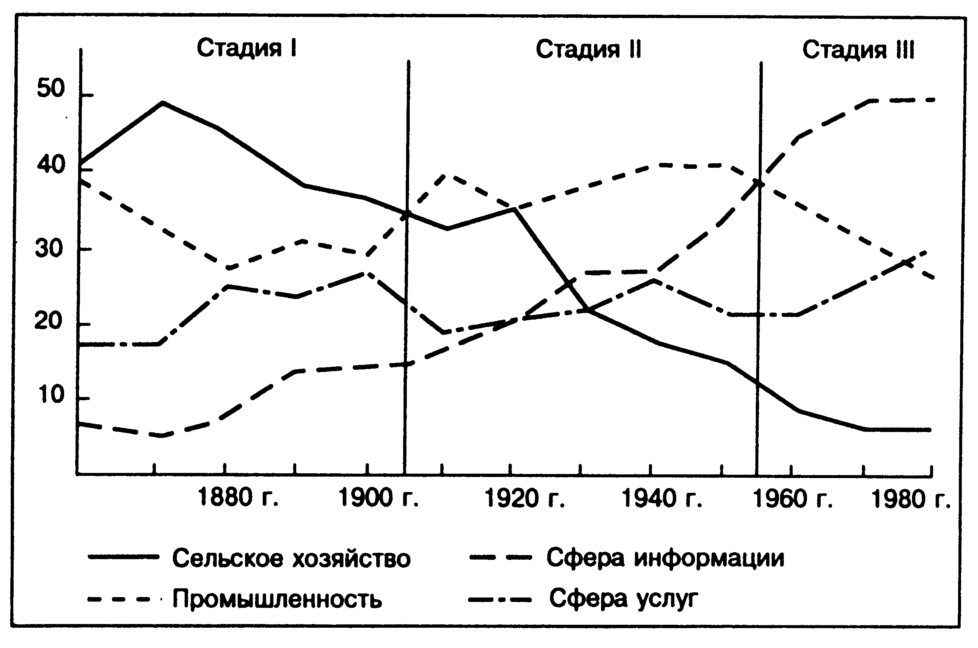
Рисунок 8 - Процентное соотношение занятых в разных секторах в США
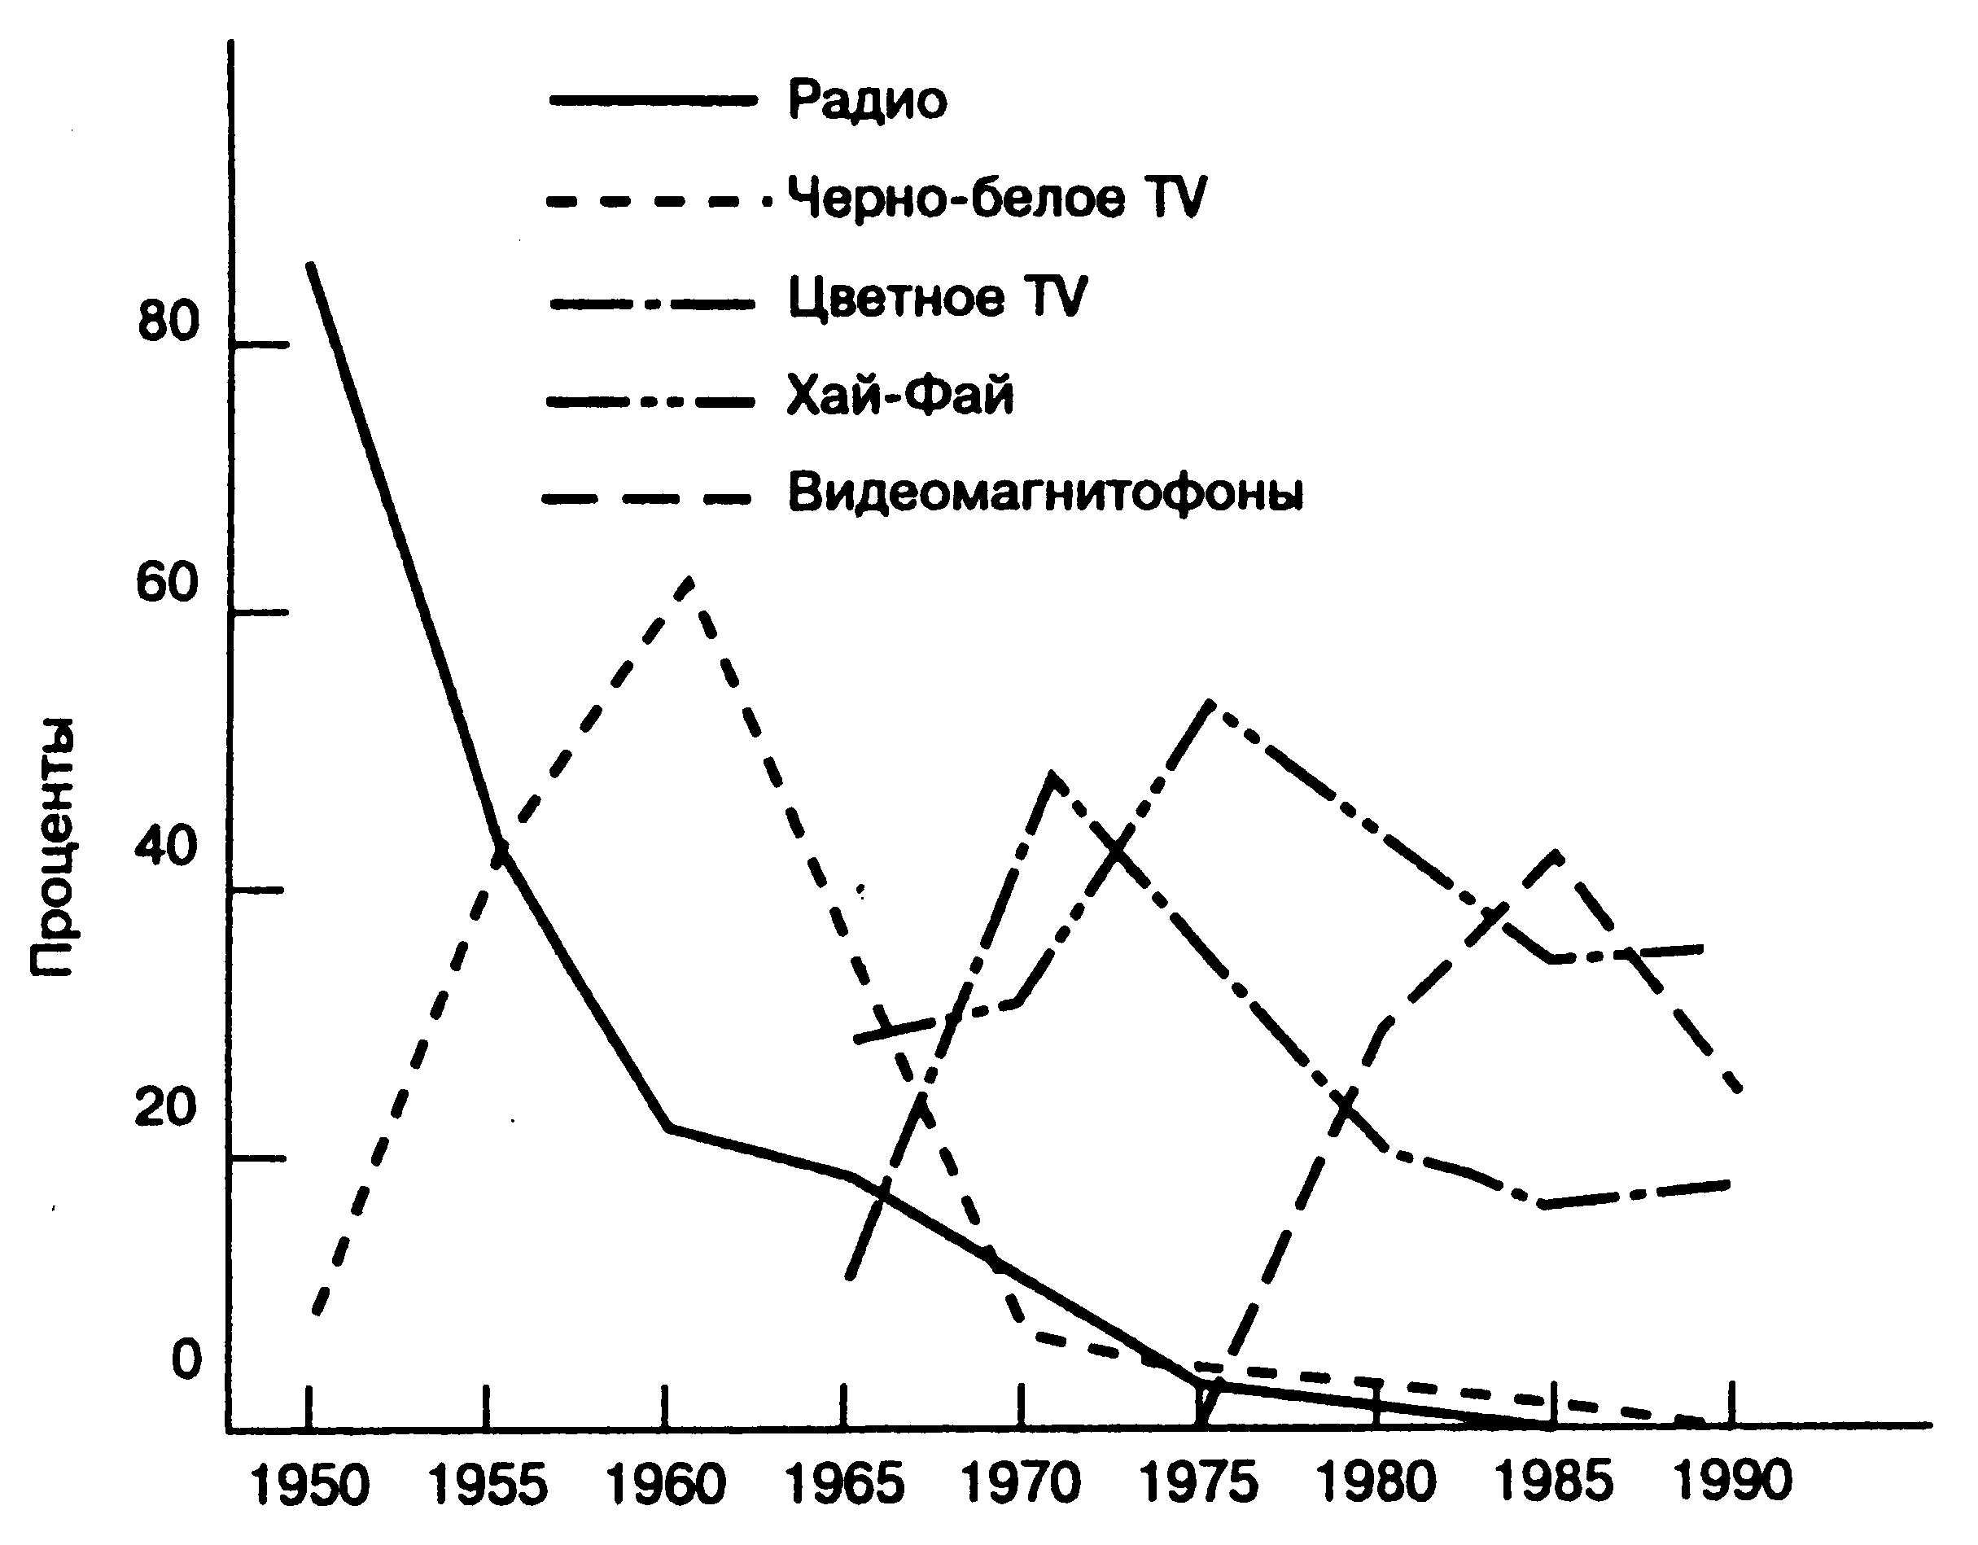
Рисунок 9- Изменение объемов продаж в % от мирового объема потребительской
электроники
Современные изменений в структуре мировой экономической системы согласно концепции «жизненного цикла» отражают рисунки 8-9.

Рисунок 8 демонстрирует значительный рост сферы информации и услуг в 80-х годах XX века, который продолжился в 90-х годах и по существу в плотную подвёл человечество к информационной цивилизации. При этом, примечательная тенденция обнаруживается на рисунке 9, который показывает циклы в производстве и смене поколений бытовой электроники, демонстрирующую примерно десятилетний период, за который происходит переход на эксплуатацию нового вида бытовой электронной техники. Этот новый продукт, возникая раз в десять лет, утверждается на рынке, удовлетворяет потребности, его продажи достигают пиковой отметки. Затем происходит достаточно быстрый спад, появляется совершенно новый продукт, который повторяет судьбу своего предка и готовит такую же перспективу своему потомку. Так «работают» продуктовые жизненные циклы, обеспечивая появление нового продукта в недрах цикла предыдущего. Предполагается, что видеомагнитофон будет вытеснен системами на оптоволоконном принципе, телевизором высокой четкости или многофункциональными центрами домашнего пользования, позволяющими работать с различными видами информации.
Центральными темами для изучения в рамках эволюционной экономики сегодня продолжают оставаться три направления:
- технологическое,
- циклическое,
- генетическое.
Развивающаяся теория циклов, позволяет своеобразным образом агрегировать статические, динамические и генетические представления о развитии экономической системы, показать закономерный характер изменения конъюнктуры, зависимость этого изменения от ряда факторов, таких как научно-технический прогресс, норма накопления, монетарная политика, заработная плата и т.д. Циклы устроены так, что имеют фазы подъёма и спада. Политика регулирования конъюнктуры определяется нахождением экономики в той или иной фазе. Но главное, что отмечал Н.Д.Кондратьев, в фазе кризиса идет ломка траектории движения и возникает задача выявления и осуществления прогрессивных структурных сдвигов, способных создать новое упорядоченное, более организованное, в конечном счёте, состояние экономической системы.

Заключение. План, прогноз и перспектива
Важнейшими направлениями действий в экономической науке являются прогноз, предвидение будущего состояния системы и оставление плана её развития. Н.Д.Кондратьев внёс не только важный методологический вклад в теорию планирования и прогнозирования, но и на практике использовал теоретические идеи для разработки конкретных планов развития народного хозяйства и для совершенствования процесса планирования и реализации планов. В частности, он участвовал в подготовке народнохозяйственного плана СССР, планирования развития сельского и лесного хозяйства. План – это не только возможность предвидения неких событий в экономической жизни, но и программа действий, которые должны привести систему к заданному желательному состоянию. Прогноз выступает в качестве не только способа проверки гипотез, но и как метод планирования.
Для прогноза, согласно Н.Д.Кондратьеву, существенны три элемента: 1) переход от событий данных в опыте, к событиям, которые не даны в опыте; 2) переход к событиям, которые не даны не только потому, что они нам неизвестны, но и потому, что они ещё не совершились; 3)переход не произвольный, а научно обоснованный, опирающийся на установленную вероятность событий. Важной проблемой здесь выступает то, как изменяется прогноз при изменении условий, относительно которых он даётся, и которые считаются будто бы неизменными. Однако, за время развития экономической системы, необходимо учитывать закономерность событий, под которой понимается результат взаимодействия большого числа элементарных явлений, которые должны изучаться как совокупность. Закономерности, выявляемые в ходе изучения эволюции социально-экономических систем, имеют исторический характер, они складываются во времени, и в зависимости от времени сами подвержены изменению. Н.Д. Кондратьев выделяет статическую и динамическую закономерность. Статическая закономерность сводится к единообразию в строении системы, динамическая закономерность – состоит в единообразии последовательности изменения социально-экономических явлений.
Ограничением прогноза, следовательно, и планирования, выступает ограниченность знаний об экономических явлениях, характер стоящих задач, возможности метода прогнозирования и характер изменений социально-экономической действительности. Точность прогноза является функцией времени, причём убывающей. Чем более длителен промежуток времени, тем меньше точность прогноза. Степень автономности экономической системы и влияние человека, то есть моделей поведения агентов сильно повлияют на прогноз и на выполнение поставленных планов.
Безусловно, заслугой Н.Д. Кондратьева является выделение трёх основных типов предвидения. Во-первых, это предвидение событий, имеющих иррегулярную основу, то есть протекающих без повторяемости и определённой правильности. При этом применяется метод прямого прогноза, при котором предсказывается выход какого-то события на основе имеющихся данных. Такой тип прогноза наименее точен. Трудно предсказывать войны, катастрофы и другие подобные события. Метод косвенного прогноза , который связан с определением интенсивности, масштаба события, которое должно случиться к некоему моменту. Здесь уместно употребить такое правило: «важно не явление, а масштаб его проявления». Как раз косвенный способ прогноза позволяет как-то оценить именно данное обстоятельство. Во-вторых, тип предвидения связан с предсказанием циклически повторяемых явлений и событий, обладающих повторяемостью. Здесь также используется прямой метод построения кривой предвидения (тренд развития) (например, экономический барометр Бэбсона). Косвенный метод в этом случае связан с тем, что необходимо определить взаимосвязь рядов, а не строить кривую предвидения по одному имеющемуся ряду. В-третьих, вид предвидения связан с оценкой общих тенденций развития хозяйства страны.
В разработке реальных планов развития народного хозяйства Н.Д.Кондратьев руководствовался целью индустриализации страны, её коллективизации, то есть задачами, которые стояли перед страной в те годы. При планировании обязательно необходимо иметь критерий или критерии, причём количественные и качественные, такие же цели и задачи. Вместе с тем, он глубоко понимал ограниченные возможности плана и прогноза, не абсолютизировал эти методы, и по этой причине, не мог быть обласкан властными кругами, которые полит-идеологическим фетишам придавали более весомое значение, нежели обоснованным научным данным или сомнениям крупного мыслителя. Однако, он прекрасно понимал, как следует из текстов его работ, что без плана и предвидения (прогноза) управлять развитием хозяйственной системы, влиять на неё в позитивном направлении, невозможно.
Одна из центральных проблем России во все времена, и судьба Н.Д. Кондратьева, как и судьба многих известных учёных-экономистов и исследователей других научных дисциплин, является ярким тому подтверждением, состоит в неумении оценивать человека, его способности, труд, предложения, заслуженно вознаграждать и выдвигать людей. Наоборот, самые оригинальные, самые нестандартно мыслящие люди испытывают отторжение и блокады, для которой часто используется арест или расстрел, либо иные формы абструкции и отстранения, элиминирования подобных мыслителей. В наше время крайние формы не используются, но различные уловки и методы, имеющие целью тот же самый результата отрицательного отбора на всех звеньях цепей управления блестяще применяются с опорой на бюрократию, коррупцию, личную зависть, непотизм (система продвижения людей по блату, а не за труд). С таким подходом, вне зависимости от фаз волны, страна не может иметь долгосрочных перспектив, хотя парадокс ситуации состоит в том, что она может вполне демонстрировать некие успехи развития. Будем надеяться, что уроки, которые предоставил России 20 век, а также лучшие сыны отечества, такие учёные как Н.Д.Кондратьев – не пропадёт даром и из них будут извлечены полезные зёрна, закладывающие основу будущего лучшего урожая

Библиография

Абалкин Л.И. Научное наследие Н.Д.Кондратьева и современность: Докл. на междунар. науч. конф., посвященной 100-летию со дня рождения Н.Д.Кондратьева / Ин-т экономики РАН. - М., 1992. - 16 с
Ефимкин А.П. Дважды реабилитированные: Н.Д.Кондратьев, Л.Н.Юровский. - М.: Финансы и статистика, 1991. - 222 с.
Кондратьев Н.Д. К вопросу о понятиях экономической статики, динамики и конъюнктуры // Соц. хоз-во. - М., 1924. - Кн.2. - С.349-372.
Кондратьев Н.Д. Большие циклы конъюнктуры // Вопросы конъюнктуры. - М., 1925. - Т.1, вып.1. - С.28-79.
Кондратьев Н.Д. Повышение экономической конъюнктуры Соединенных Штатов Северной Америки // Фин. газ. (Москва). -1925. - 20 января (N 16).
Kondratief N. The static and the dynamic view of economics // The Quarterly Journal of Economics. - Boston-Cambridge, 1925. - Febr., Vol.39, N 4. - P.575-583.
Кондратьев Н.Д. Большие циклы конъюнктуры: Доклады и их обсуждения в Ин-те экономики. - М., 1928. - 288 с.
Кондратьев Н.Д. Большие циклы конъюнктуры и теория предвидения: Избр. тр. - М.: Экономика, 2002. - 767 с.
Кондратьев Н.Д. Избранные сочинения. - М.: Экономика, 1993. - 543 с.
Кондратьев Н.Д. Рынок хлебов и его регулирование во время войны и революции / АН СССР. Ин-т экономики. - М.: Наука, 1991. - 487 с
Кондратьев Н.Д. Основные проблемы экономической статики и динамики: Предвар. эскиз / Подгот. В.В.Иванов, М.С.Ковалева; АН СССР. Ин-т социологии; Комис. по науч. наследию Н.Д.Кондратьева. - М.: Наука, 1991. - 570 с
Кондратьев Н.Д. Особое мнение: Избр. произведения в 2-х кн. / Рос. акад. наук. Ин-т экономики, Междунар. фонд Н.Д.Кондратьева. - М.: Наука, 1993.
Н. Д. Кондратьев, «Суздальские письма», М. Экономика, 2004.
Кузык Б., Яковец Ю. Величие подвига ученого и человека // Рос. экон. журнал. - 2005. - N 1. - С.82-87.
Маевский В.И. Кондратьевские циклы, экономическая эволюция и экономическая генетика / Рос. акад. наук. Ин-т экономики, Междунар. фонд Н.Д.Кондратьева. - М., 1994. - 39 с
Макашева Н. Загадка Н.Д.Кондратьева: неоконченная теория динамики и методологические проблемы экономической науки // Вопр. экономики. - 2002. - N 3. - С.4-16.
Меньшиков С.М., Клименко Л.А. Длинные волны в экономике. Когда общество меняет кожу – М.: Международные отношения, 1989. – 274 с.
Николай Дмитриевич Кондратьев, 1892-1938: Указ. лит. / Рос. АН. ИНИОН; Сост. Т.Н.Камзолова. - М.: ИНИОН РАН, 1992. - 31 с.
Ольсевич Ю. О специфике национальной школы экономической мысли в России // Вопросы экономики. - 2001. - N 2. - С.27-42.
Сухарев О. Современные концепции хозяйственного развития // Экономист. - 2003. - N 7. - С.33-42.
Сухарев О.С. Основы институциональной и эволюционной экономики. Курс лекций. – М.: Высшая школа, 2008.
Яковец Ю.В. Научное наследие Н.Кондратьева и П.Сорокина и становление постиндустриальной парадигмы обществоведения // Вестн. РАН. - 2005. - Т.75, N 2. - С.149-156.
Яновский Р.Г. Суздальские письма Н.Д.Кондратьева // Социол. исслед. - 2004. - N 5. - С.10-17.

Ланге О. Введение в эконометрику. – М.: Прогресс, 1964. – С. 27. Подробнее: W. Persons Correlation of Time Series// HandBook of Mathematical Statistics, Boston, 1924.
Имеются в виду представители, кроме широко известных У.Митчелла и Дж. Коммонса, а именно: Берли А., Богарт Э., Минз Г., Тагвелл Р., Кларк Дж. М., Лоув А. и др.
Кондратьев Н.Д. Большие циклы конъюнктуры и теория предвидения. Избранные труды– М.: Экономика, 2002. – С.408.
Кондратьев Н.Д. Большие циклы конъюнктуры и теория предвидения. Избранные труды– М.: Экономика, 2002. – С.410.
Кондратьев Н.Д. Кондратьев Н.Д. Большие циклы конъюнктуры и теория предвидения. Избранные труды– М.: Экономика, 2002. – С.49.
Кондратьев Н.Д. Проблемы экономической динамики. – М.: Экономика, 1989. – С. 48-76.
Кондратьев Н.Д. Большие циклы конъюнктуры и теория предвидения. Избранные труды– М.: Экономика, 2002. – С. 20.
С современных позиций конъюнктуру можно подразделить на два уровня: макроконъюнктуру - конъюнктуру мировой экономики в целом, национальной экономики, региона, отдельных рынков и микроконъюнктуру, под которой понимается динамика фирм, банков, учреждений, то есть динамика организаций.
Кондратьев Н.Д.Большие циклы конъюнктуры и теория предвидения. – М.: Экономика, 2002, - С. 33.
Кондратьев Н.Д. Основные проблемы экономической статики и динамики. Предварительный эскиз. М.: Наука, 1991. – С. 275
Кондратьев Н.Д. Большие циклы конъюнктуры и теория предвидения: Избр. тр. - М.: Экономика, 2002.- С.270.
Кондратьев Н.Д. Большие циклы конъюнктуры и теория предвидения: Избр. тр. - М.: Экономика, 2002. – С.374.
Интересно отметить, что на протяжении уже 20 лет с 1992 по 2012 гг. в России отсутствуют именно эти, указанные Н.Д.Кондратьевы условия повышательной части волны, то есть возникновения подъёма. – прим. авт.
Рисунки 8-9 заимствованы у Ш. Майталя ‘‘Экономика для менеджеров’’, М.: Дело, 1996. с. 175, 285., который использует данные полученные от SRI International и Министерства международной торговли и промышленности соответственно.
Полный перечень работ Н.Д.Кондратьева доступен по адресу: http://www.prometeus.nsc.ru/biblio/lists/kondratev.ssi

